Автоматизированная бесконтактная оценка размеров и формы хлебобулочных изделий по RGB-изображениям

Аннотация
Разработан воспроизводимый pipeline бесконтактной оценки ширины, высоты и количественных характеристик формы хлебобулочных изделий по RGB-изображениям. До моделирования выполнен аудит набора Mendeley Data v1 (DOI 10.17632/f663p7c89m.1). Из 173 строк CSV пригодными признаны 171 однозначно сопоставленных физических образцов; конфликтующие записи исключены без ручного исправления, после чего зафиксировано групповое разбиение 70/15/15. Сегментация объединяет Gaussian blur, порог Отсу, морфологические операции и контроль контура. Линейная pixel-to-mm калибровка сравнена с линейной, ridge-, Random Forest- и HistGradientBoosting-регрессией по морфологическим признакам. По validation MAE выбран метод hist_gradient_boosting. На 26 независимых тестовых образцах MAE ширины составила 2.10, MAE высоты — 2.40, RMSE — 3.12 и 3.02, R² — 0.694 и 0.847 соответственно в номинальных миллиметрах набора. Классическая обработка заняла 4.3 мс/изображение на CPU. Все числа автоматически связаны с predictions и metrics; ограничения метаданных и внешней валидности сохранены явно.
Ключевые слова: компьютерное зрение; хлеб; неразрушающие измерения; обработка изображений; машинное обучение; контроль качества; Bland--Altman.

1. Введение
Ручной контроль размеров хлебобулочных изделий плохо масштабируется и даёт лишь выборочную информацию о процессе. RGB-камера позволяет выполнять дешёвое бесконтактное измерение, однако точность зависит от освещения, ракурса, масштаба и прослеживаемости измерений. Обзоры методов визуального контроля хлеба отмечают широкий набор цветовых, текстурных и геометрических признаков, но также недостаток стандартизации и воспроизводимости [16,17]. Gaussian blur, Otsu, морфология и OpenCV уже использовались для хлеба [2,5], поэтому в данной работе они рассматриваются как baseline.
Цель работы — разработать и проверить автоматический воспроизводимый pipeline оценки ширины, высоты и формы хлеба, сравнив простую линейную калибровку с обучаемой регрессией и связав каждое утверждение с сохранёнными результатами. Гипотеза H1 состоит в том, что морфологические признаки снижают ошибку относительно одномерной pixel-to-mm калибровки; её статус определяется только вычислительным экспериментом.
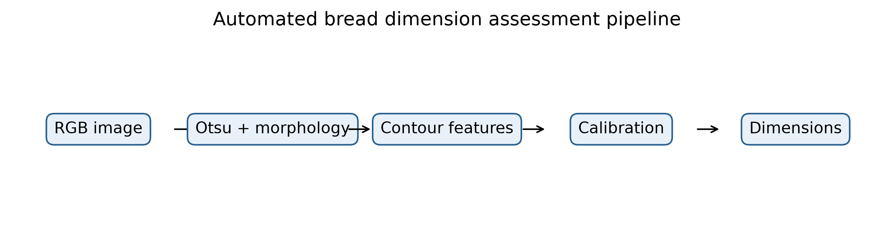
Рисунок 1. Полный процесс от аудита версионированного набора данных и группового разбиения до сегментации, извлечения признаков, выбора модели, финальной оценки и формирования материалов исследования. Независимая test-выборка используется только после выбора метода по validation.

2. Материалы и методы

2.1 Набор данных
Показатель | Значение
Изображений в архиве | 2211
Строк измерений | 173
Допустимых образцов | 171
Train / validation / test | 119 / 26 / 26
Ошибок сегментации | 0
Использован официальный набор Mora [1] под лицензией CC BY 4.0; изображения не включены в Git. Заявленные авторами 1 635 изображений не принимались за объём размерной выборки. Data.csv содержит 173 строки и отдельные имена изображений для width/height и thickness. Повторяющееся имя с конфликтующими размерами сделало две строки неоднозначными; они исключены консервативно. Для основной задачи осталось 171 образцов. Производные цветовые crops не смешивались с исходными изображениями. CSV не кодирует единицы; значения интерпретированы как номинальные миллиметры, что отмечено как ограничение.

2.2 Обработка и признаки
После grayscale и Gaussian blur порог Отсу [12] оценивался для обеих полярностей. Opening и closing подавляли малые объекты, затем выбирался крупнейший допустимый контур. Сохранялись mask, контур, bounding box, служебные флаги и время. Рассчитывались width/height в пикселях, area, perimeter, aspect ratio, circularity, solidity, extent, equivalent diameter, а при наличии пяти точек — оси эллипса и eccentricity. Искусственные классы качества формы не вводились.
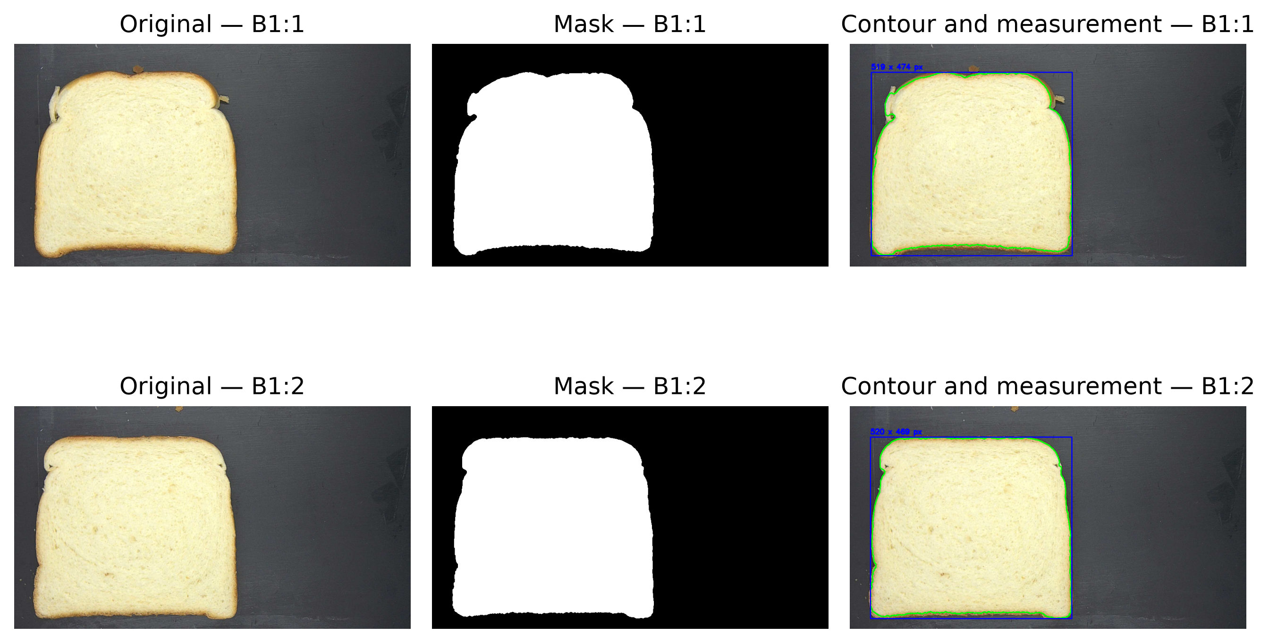
Рисунок 2. Примеры исходных фотографий из размерной части набора, автоматически полученных бинарных масок и контуров с измерениями ширины и высоты. Неровности корки сохраняются в контуре, а не заменяются идеализированной геометрической фигурой.

2.3 Эксперимент
Физические sample ID разделены на train/validation/test в долях 70/15/15 при seed=42; пересечение групп программно запрещено. Validation-кандидаты обучались только на train. После выбора метода классические модели переобучались на train+validation перед однократной оценкой final test. Для Method B сравнивались Linear Regression, Ridge, Random Forest [15] и HistGradientBoostingRegressor. Ablation сопоставлял два пиксельных признака и полный набор морфологии.
Для width и height вычислялись MAE, RMSE и R², bootstrap-интервалы MAE и парный Wilcoxon по общей выборке. Согласие лучшего метода анализировалось по Bland--Altman [13], поскольку высокий R² сам по себе не доказывает согласие измерений. CPU benchmark включал сегментацию и извлечение признаков.

3. Результаты и обсуждение
Цель | MAE | RMSE | R²
Ширина | 2.103 | 3.122 | 0.694
Высота | 2.400 | 3.016 | 0.847
По validation MAE выбран hist_gradient_boosting. На 26 тестовых образцах MAE width=2.10, height=2.40; RMSE width=3.12, height=3.02; R² width=0.694, height=0.847. Полные метрики, интервалы, Bland--Altman, predictions и ablation находятся в reports/results.md и results/ и генерируются одним запуском. Среднее время классической обработки — 4.3 мс/изображение. Статус lightweight CNN: completed; отсутствующий эксперимент не подменяется положительным выводом.
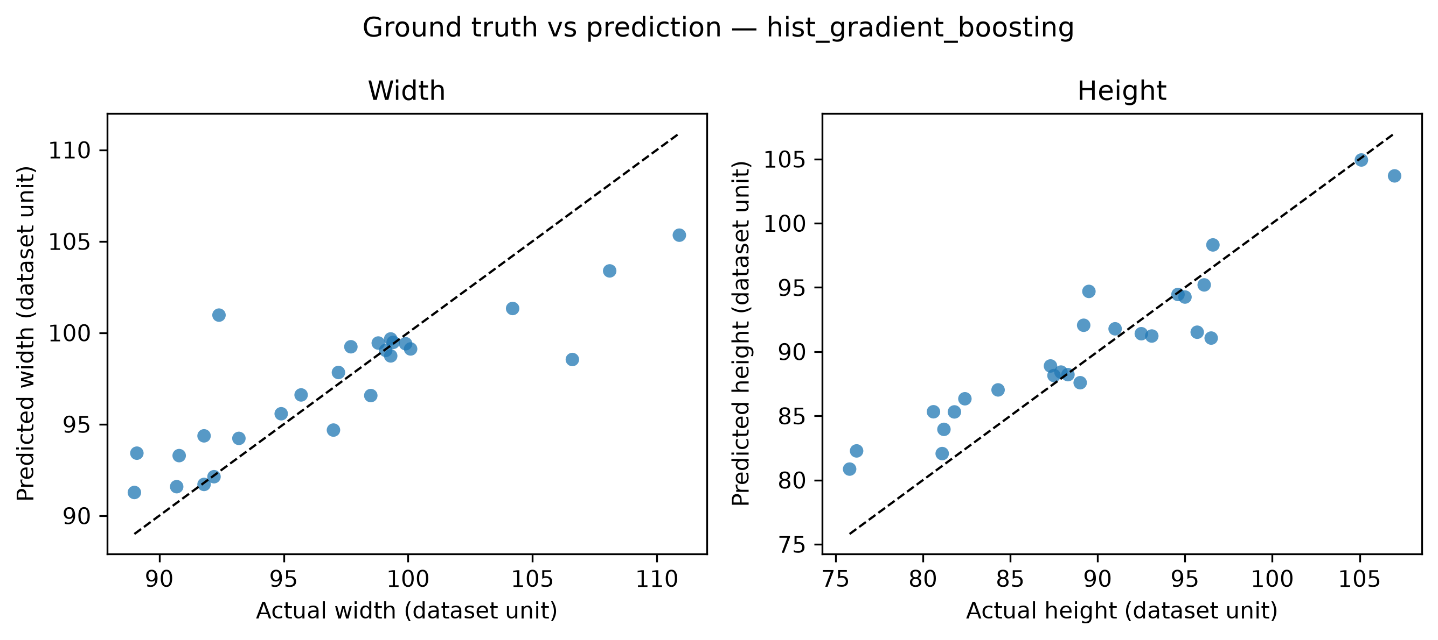
Рисунок 3. Эталонные значения и прогнозы выбранной по validation модели на независимом test. Пунктирная линия соответствует идеальному равенству и показывает сжатие прогнозов на крайних значениях, особенно для наиболее широких образцов.
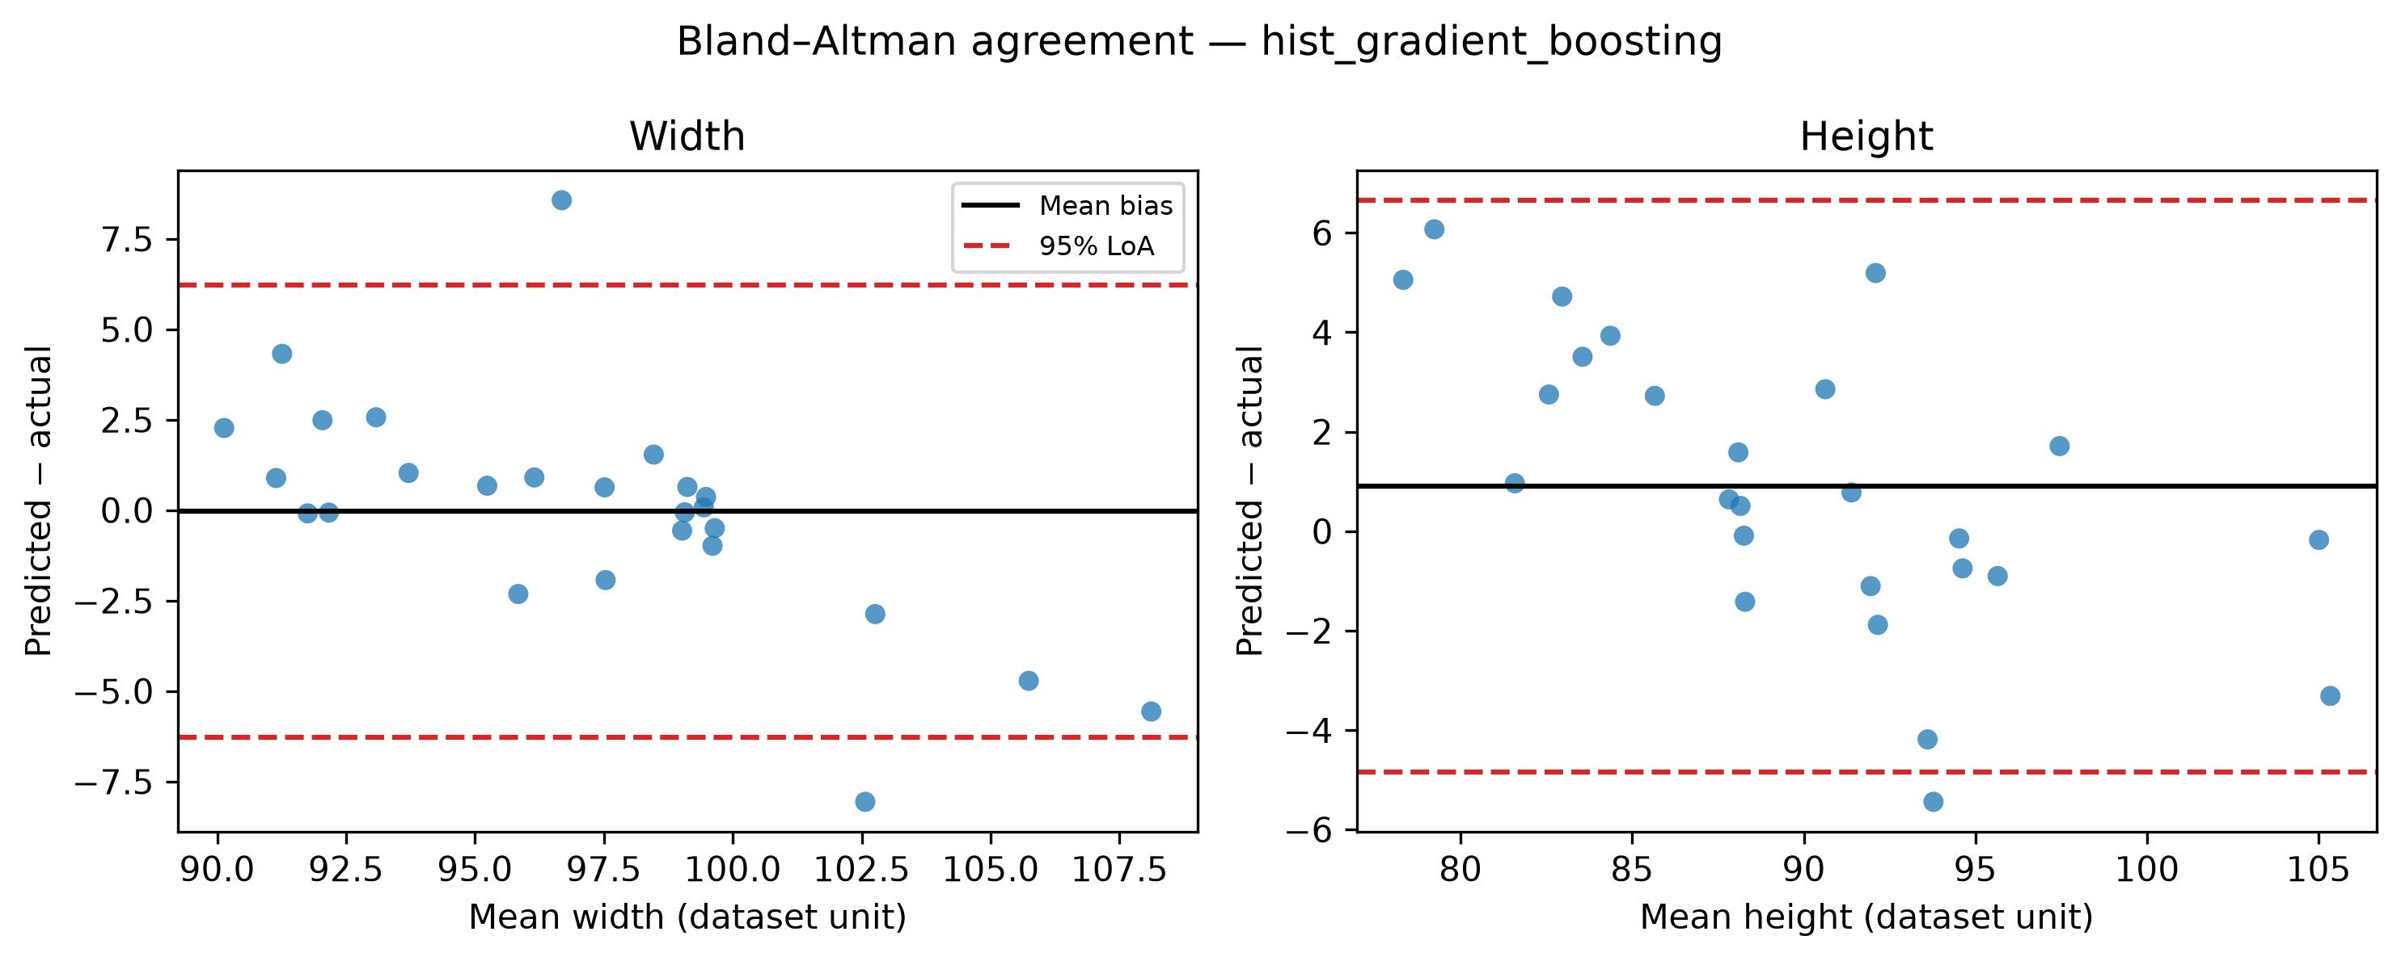
Рисунок 4. Анализ согласия Bland--Altman для ширины и высоты. Центральная линия показывает среднее смещение, внешние линии — эмпирические 95%-е пределы согласия. Такой график дополняет R², показывая величину и разброс парных ошибок измерения.
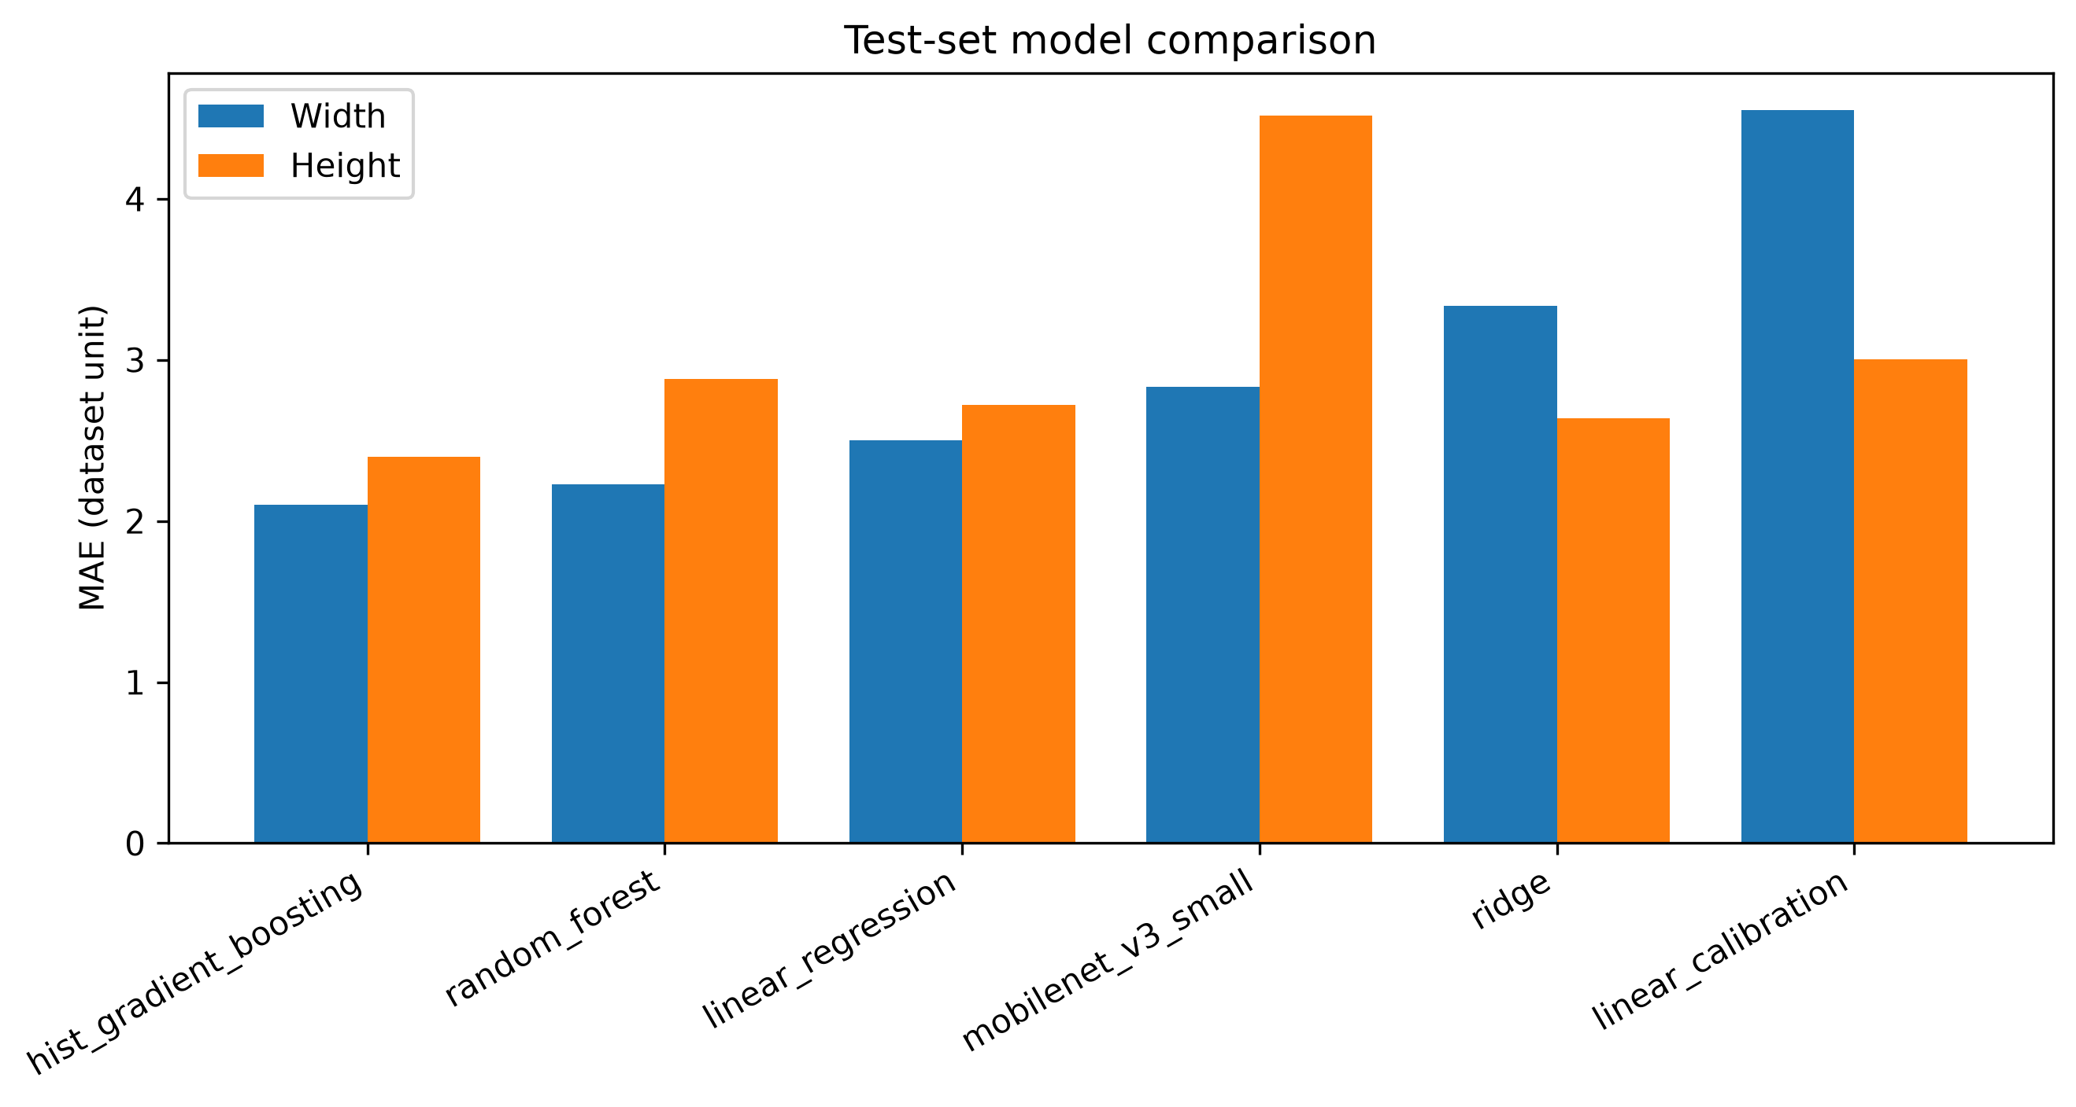
Рисунок 5. Сравнение MAE линейной калибровки, регрессоров по морфологическим признакам и MobileNetV3-Small на final test. Результат CNN сохранён как отрицательное сравнение: при данном размере выборки компактная морфологическая модель оказалась точнее.
Различие ошибок по двум осям может быть связано с неправильной формой корки, поворотом и чувствительностью axis-aligned bounding box. Морфологическая регрессия учитывает площадь и компактность, но калибровка остаётся специфичной для камеры и стенда. Сопоставлять числа напрямую с работами по нарезному хлебу [2], багетам [3] или RGB-D оценке еды [11] некорректно из-за разных объектов, геометрии и целевых переменных.

4. Заключение
Получен воспроизводимый pipeline от аудита и автоматической сегментации до физической калибровки, статистики согласия и CPU benchmark. Метод hist_gradient_boosting дал MAE 2.10 для ширины и 2.40 для высоты на независимом test в номинальных единицах CSV. Главные ограничения — отсутствие явной единицы в CSV, конфликтующая запись, контролируемая съёмка и отсутствие внешней выборки. Дальнейшая работа должна проверить новые камеры и изделия, добавить эталон масштаба, учесть неопределённость инструментальных измерений и выполнять CNN-baseline только при достаточной эффективной выборке.

Литература
- Mora J. A dataset containing images of bread crumb and crust, along with measurements of size, color, and hardness. Mendeley Data, version 1, 2025. doi:10.17632/f663p7c89m.1.
- Martínez-Lara N.-D., Garzón-Castro C. L., Filomena-Ambrosio A. Analysis of physical properties in white and whole wheat sliced bread using digital image processing. Discover Food, 5, 261, 2025. doi:10.1007/s44187-025-00568-3.
- Dong C., Huang L., Xiong C., Li M., Tang J. Evaluation of quality of baguette bread using image analysis technique. Journal of Food Composition and Analysis, 140, 107222, 2025. doi:10.1016/j.jfca.2025.107222.
- Azmat M. et al. Assessing traits in bread using image analysis and machine learning. Food Research International, 235, 119131, 2026. doi:10.1016/j.foodres.2026.119131.
- Lee J., Kim Y., Kim S. The Study of an Adaptive Bread Maker Using Machine Learning. Foods, 12(22), 4160, 2023. doi:10.3390/foods12224160.
- Gonzalez Viejo C., Harris N. M., Fuentes S. Quality Traits of Sourdough Bread Obtained by Novel Digital Technologies and Machine Learning Modelling. Fermentation, 8(10), 516, 2022. doi:10.3390/fermentation8100516.
- Olakanmi S. J. et al. Quality Characterization of Fava Bean-Fortified Bread Using Hyperspectral Imaging. Foods, 13(2), 231, 2024. doi:10.3390/foods13020231.
- Ruderman M., Howell K. A., Appels R. Digital image analysis to assess the texture of bread products. Applied Food Research, 5(2), 101447, 2025. doi:10.1016/j.afres.2025.101447.
- Torres J. D. et al. Non-invasive microstructural characterization and in vivo glycemic response of white bread formulated with soluble dietary fiber. Food Bioscience, 61, 104505, 2024. doi:10.1016/j.fbio.2024.104505.
- Nallan Chakravartula S. S. et al. Computer vision-based smart monitoring and control system for food drying: A study on carrot slices. Computers and Electronics in Agriculture, 206, 107654, 2023. doi:10.1016/j.compag.2023.107654.
- Gonzalez B. et al. Automated Food Weight and Content Estimation Using Computer Vision and AI Algorithms. Sensors, 24(23), 7660, 2024. doi:10.3390/s24237660.
- Otsu N. A Threshold Selection Method from Gray-Level Histograms. IEEE Transactions on Systems, Man, and Cybernetics, 9(1), 62–66, 1979. doi:10.1109/TSMC.1979.4310076.
- Bland J. M., Altman D. G. Statistical methods for assessing agreement between two methods of clinical measurement. The Lancet, 327(8476), 307–310, 1986. doi:10.1016/S0140-6736(86)90837-8.
- Howard A. et al. Searching for MobileNetV3. Proceedings of the IEEE/CVF International Conference on Computer Vision, 1314–1324, 2019. doi:10.1109/ICCV.2019.00140.
- Breiman L. Random Forests. Machine Learning, 45, 5–32, 2001. doi:10.1023/A:1010933404324.
- Olakanmi S. J., Jayas D. S., Paliwal J. Applications of imaging systems for the assessment of quality characteristics of bread and other baked goods: A review. Comprehensive Reviews in Food Science and Food Safety, 22(3), 1817–1838, 2023. doi:10.1111/1541-4337.13131.
- Martínez-Lara N.-D., Filomena-Ambrosio A., Garzón-Castro C. L. Use of computer vision systems in baked products: potential tool for measuring physical properties. Journal of Food Measurement and Characterization, 20, 6925–6947, 2026. doi:10.1007/s11694-026-04154-8.
Те же проверенные записи доступны в машиночитаемом формате BibTeX в файле references.bib.

